**Performance Measurement**

1. **針對人數的計算**

$N(t)$: number of users in time *t* in system ( *t* 時刻系統的總人數)

$N_{q}(t)$: number of users in the waiting area. ( *t* 時刻在排隊的人數)

$N\left(t\right)-N_{q}\left(t\right)$: number of users being served ( *t* 時刻正在被服務的人數)

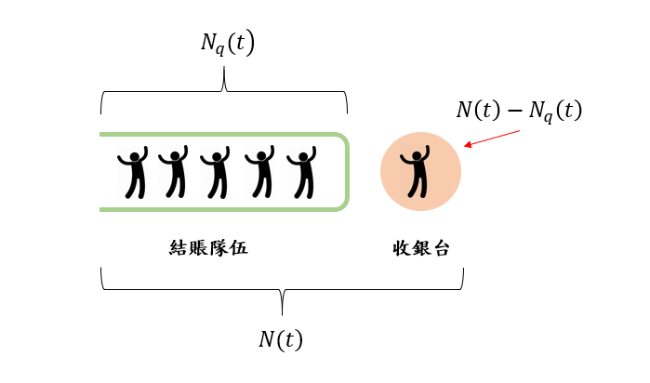

計算系統内總人數的期望值：

$$L=E\left[N\right]= \sum_{n-1}^{∞}{nP_{n}}$$

$$P_{n}=\operatorname{Pr}\left\{ N\left(t\right)=n \right\}, where t→∞$$

計算系統内總人數的期望值：

$$L_{q}=E\left[N_{q}\right]= \sum_{n=c+1}^{∞}{(n-c)P_{n}}$$

* c為在server的人數，即減去已經在收銀檯的那個人。
* 以上都是根據期望值的定義寫出。

1.  **針對時間的計算**

$T$: total time that a user stays in the system.

$T_{q}$: total time a user waiting before served.

**Mean system delay** (一進一出的總時間稱爲系統延遲，即一個使用者從進入系統開始排隊到被服務後離開系統的總時間)

$$W=E\left[T\right]$$

**Mean waiting time before served** (平均等待時間，即排隊的時間)

$$W_{q}=E\left[T_{q}\right]$$

**Mean service time** (平均等待時間，即排隊的時間)

$${W-W}_{q}=E\left[S\right]$$

**E.g.：**

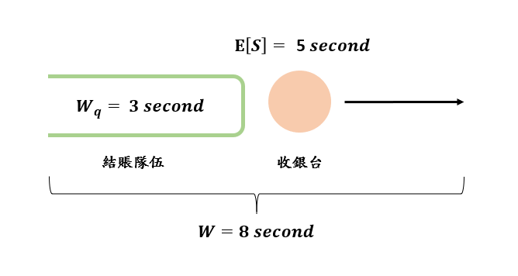

* **期望值並不是個難以理解的東西。**
* 站在人的角度，會關心說我還要等多久（時間），或者是關心還有多少人在前面（人數），因此會有以上兩種評估系統的方式。

***AvisChiu***